黑龙江省2017年下半年中小学教师资格考试（笔试）公告

根据教育部考试中心《关于2017年下半年中小学教师资格考试考务相关事项的通知》(教试中心函〔2017〕137号)和黑龙江省教育厅《关于做好2017年中小学教师资格国家考试工作的通知》（黑教师函〔2017〕438号）文件要求，现将我省2017年下半年中小学教师资格考试（笔试）报名及考试有关事项公告如下：
一、报考提示
（一）报名参加我省2017年下半年中小学教师资格考试（笔试）的考生须在报考前认真阅读本公告，了解报考条件等相关要求后再履行报名程序。如因不符合报考条件或弄虚作假造成的笔试、面试、认定等后续环节不能完成，一切后果由考生本人承担。
（二）考生须本人通过教师资格考试网上报名系统进行报名，并对本人所填报的个人信息和报考信息真实性、准确性负责。禁止培训机构或其他团体替代考生报名，如有违反而造成信息有误的，责任由考生本人承担。
二、报考安排
（一）网上报名时间：9月5日至8日。
（二）网上审核时间：9月5日至12日。
（三）网上缴费时间：9月5日至15日。
（四）打印准考证时间：10月30日至11月4日。
（五）考试时间及考试科目：
类 别 \ 时 间 | 11月4日（星期六）
类 别 \ 时 间 | 9:00-11:00  科目一 | 13:00-15:00  科目二 | 16:00-18:00  科目三
幼 儿 园 | 综合素质  （幼儿园） | 保教知识与能力
小 学 | 综合素质  （小学） | 教育教学知识与能力
初级中学 | 综合素质  （中学） | 教育知识与能力 | 学科知识与教学能力
高级中学 | 综合素质  （中学） | 教育知识与能力 | 学科知识与教学能力
中职文化课 | 综合素质  （中学） | 教育知识与能力 | 学科知识与教学能力
中职专业课 | 综合素质  （中学） | 教育知识与能力
中职实习指导 | 综合素质  （中学） | 教育知识与能力
1.以上所有科目均采取纸笔考试，具体笔试科目及科目代码详见《中小学教师资格笔试科目代码列表》（附件1）。
2.初级中学的《学科知识与教学能力》（科目三）分为语文、数学、物理、化学、生物、历史、地理、思想品德（政治）、英语、音乐、美术、体育与健康、信息科技、历史与社会、科学等15个学科；
3.高级中学的《学科知识与教学能力》（科目三）分为语文、数学、物理、化学、生物、历史、地理、思想品德（政治）、英语、音乐、美术、体育与健康、信息科技、通用技术等14个学科。
4.申请中等职业学校文化课教师资格的人员参加高级中学教师资格考试。
5.申请中等职业学校专业课和中等职业学校实习指导教师资格的人员参加高级中学教师资格考试综合素质、教育知识与能力两科考试。专业知识与教学能力考试，主要结合面试进行考查，必要时进行笔试。
6.自2017年下半年考试开始，对音、体、美专业考生的笔试公共科目一、科目二（科目代码：201、202、301、302）实行单独编码（相应科目代码：201A、202A、301A、302A）,考试内容暂与原科目相同。音、体、美专业考生在笔试报名时应选报单独编码的公共科目。
取得科目201A、202A合格的考生，面试仅限于参加小学类别音、体、美专业科目；取得科目301A、302A合格的考生，面试仅限于参加初中、高中、中职类别音、体、美专业科目。对于考生已获得科目201、202、301、302合格成绩，可相应替代科目201A、202A、301A、302A合格成绩；考生已获得科目201A、202A、301A、302A合格成绩，不可替代科目201、202、301、302合格成绩。
7. 自2017年下半年起，中小学教师资格考试初中、高中、中职文化课类别分别增设“心理健康教育”、“日语”、“俄语”专业，笔试科目为科目一301《综合素质》、科目二302《教育知识与能力》。科目三《学科知识与教学能力》暂不进行笔试，结合面试进行考查。
三、报考条件
符合以下基本条件的人员，可以在黑龙江省报名参加中小学教师资格考试：
（一）具有中华人民共和国国籍，未达到国家法定退休年龄。且户籍或人事档案关系（须与用人单位签订一年以上聘用合同并缴纳保险）在黑龙江省的居民。
（二）遵守宪法和法律，热爱教育事业，具有良好的思想品德。
（三）符合申请认定教师资格的体检标准。
（四）符合《教师法》规定的学历要求。
1.报考幼儿园教师资格人员，必须具备幼儿师范学校毕业及其以上学历；
2.报考小学教师资格人员，必须具备中等师范学校毕业及其以上学历；
3.报考初级中学教师资格人员，必须具备大学专科毕业及其以上学历；
4.报考高级中学教师资格和中等职业学校教师资格人员，必须具备大学本科毕业及其以上学历；
5.报考中等职业学校实习指导教师资格人员，必须具备中等职业学校毕业及其以上学历，并具有相当助理工程师及其以上专业技术职务或者中级及其以上职业技能资格。
6.按照教育部的规定，未经省级教育行政部门核准并报教育部备案的中等职业学校学前教育、小学教育等教育类专业的毕业学历，不能作为申报幼儿园、小学教师资格考试的合格学历。
7.黑龙江省内全日制普通高等学校专科二年级以上（含二年级）或全日制普通高等学校本科三年级以上（含三年级）在校生具备报名资格。可在就读学校所在地报考。
（五）被撤销教师资格的人员，5年内不得报名参加考试；受到剥夺政治权利，或故意犯罪受到有期徒刑以上刑事处罚的，不得报名参加考试。
四、报名流程
报名流程分为考生个人网上报名、考区确认、网上缴费3个步骤。
（一）网上报名
1.登陆。登陆中小学教师资格考试网站（www.ntce.cn），进入报名页。
2.注册。所有考生（含以前参加过中小学教师资格考试笔试的考生）笔试报名前均需重新进行注册，重新注册操作不影响考生已获得的笔试成绩。注册时考生按流程如实填写姓名、证件号码等个人信息并上传电子证件照片。考生用户必须先阅读考试承诺，并点击同意后方可完成注册进行下一步的操作。
证件照片要求：本人近6个月以内的免冠正面证件照；照片上应该看到人的额头及两耳轮廓，不允许戴墨镜；照片中显示考生头部和肩的上部，彩色标准证件照，白色背景。照片上传格式为jpg/jpeg，文件不大于200K；照片示范图如下：
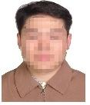
3.报名。考生须认真阅读报考须知，考生报名时须根据本人情况选择所在考区、考试类别和考试科目。填写完毕后检查核对本人信息，发现错漏及时修正，检查无误后提交网上审核。
考生网上报名时须注意：
1.请考生认真检查核对报考信息的准确性和完整性，避免出现因信息有误引起的笔试单科成绩无法保留问题。
2.考生应按户籍（或人事关系）、学籍关系（在校生）所在地就近选择考区。报名结束后，省招生考试院将根据各考区报名情况适当归并考区，考生须到准考证上规定的地点按时参加考试。
3. 上传证件照片将用于准考证以及考试成绩合格证明，照片不合格的考生审核将不能通过。
4.考生如忘记密码可通过报名系统提示操作，报名系统将把新的密码通过手机短信发送到考生报名时所填报的手机上。手机短信为考生重新获取密码的重要途径，在参加中小学教师资格报考期间，请考生慎重更换手机号码。
（二）网上审核
我省中小学教师资格笔试报名资格实行网上审核。考区将在考生提交报名信息后两个工作日内完成审核工作，审核内容包括考生应填报的项目是否齐全、姓名是否规范、照片是否符合要求，考区不负责审核考生报名条件。考生在提交审核后应及时登录网报系统查验审核状态，审核通过的考生即可进行网上缴费，审核未通过的考生须在审核时段内重新修改个人信息及报考信息再次提交审核，超过审核期限仍未提交修改信息的将视为放弃报名。
（三）网上缴费
我省中小学教师资格笔试实行网上缴费。通过网上审核的考生于9月15日前登录报名系统，按照提示进行网上缴费，根据教育部《关于核定中小学教师资格考试考务费标准的通知》（教试中心函〔2013〕146号）及黑龙江省物价局和黑龙江省财政厅《关于重新核定我省中小学教师资格考试收费标准的批复》（黑价联〔2016〕37号）文件批复金额，核定黑龙江省中小学和幼儿园教师资格笔试共计收费标准为：每人每科70元。缴费完成后即为报名成功。逾期不缴费的考生视为报名无效，不再补办。
报名期间，考生可向所在考区招考办咨询相关报考问题，考区联系方式详见《黑龙江省2017年下半年中小学教师资格考试（笔试）考区咨询电话》（附件2）；报名及缴费具体操作流程参见《中小学教师资格考试（笔试）网上报名缴费流程图》（附件3）；报名系统支持的网上缴费银行详见《中小学教师资格考试报名在线支付银行列表》（附件4）。
五、笔试成绩查询及复核
12月12日起，考生可通过中小学教师资格考试网（www.ntce.cn）查询笔试成绩。
考生如对本人的考试成绩有异议，可在考试成绩公布10个工作日内向所在考区招考办提交《中小学教师资格考试（笔试）成绩复核申请表》（附件5）提出复核申请，由省招生考试院集中报送教育部考试中心统一复核。复核范围为漏登分、错累分、漏评卷，凡涉及评阅宽严尺度问题的一律不予复查。工作人员在受理复核申请后5个工作日内向考生回复成绩复核结果。
六、其它说明
（一）考试大纲
考生可登录中小学教师资格考试网（www.ntce.cn）免费查阅、下载有关考试大纲和考试标准。
（二）违规处理
违规考生将按《国家教育考试违规处理办法》（教育部令第33号）严肃处理，情节严重的，将追究其法律责任。
- 成绩有效期及合格证明
笔试单科成绩有效期为2年，笔试和面试全部合格后由教育部考试中心颁发教师资格考试合格证明。教师资格考试合格证明有效期为3年。合格证明引入“互联网+证书管理”模式，考生可自行通过中国教育考试网证书查询（http://zscx.neea.edu.cn）打印网页版合格证明，提供给认定部门使用。教师资格考试合格证明是考生申请认定教师资格的必备条件。
（四）关于持外省笔试成绩在我省报名参加考试的说明
按照教育部教师资格认定指导中心《关于中小学和幼儿园教师资格考试成绩全国有效的通知》（教资字〔2012〕24号）要求，已在外省参加过全国中小学教师资格考试笔试且成绩合格的考生，在满足我省报考条件的前提下，持2年有效期内笔试成绩，可以在我省参加中小学教师资格考试，其合格科目可免考。
附件：
1.中小学教师资格笔试科目代码列表
2.黑龙江省2017年下半年中小学教师资格考试（笔试）考区咨询电话
3.中小学教师资格考试（笔试）网上报名缴费流程图
4.中小学教师资格考试报名在线支付银行列表
5.中小学教师资格考试（笔试）成绩复核申请表

黑龙江省招生考试院
2017年8月28日

附件1：
中小学教师资格笔试科目代码列表
序号 | 科目名称 | 科目  代码 | 备注
（一） | 幼儿园
 | 综合素质（幼儿园） | 101
 | 保教知识与能力 | 102
（二） | 小学
 | 综合素质（小学） | 201
 | 综合素质（小学）（音体美专业） | 201A | 2017年下半年新增
 | 教育教学知识与能力 | 202
 | 教育教学知识与能力（音体美专业） | 202A | 2017年下半年新增
（三） | 初中
 | 综合素质（中学） | 301 | 初中、高中相同
 | 综合素质（中学）（音体美专业） | 301A | 初中、高中相同2017年下半年新增
 | 教育知识与能力 | 302 | 初中、高中相同
 | 教育知识与能力（音体美专业） | 302A | 初中、高中相同2017年下半年新增
 | 语文学科知识与教学能力（初级中学） | 303
 | 数学学科知识与教学能力（初级中学） | 304
 | 英语学科知识与教学能力（初级中学） | 305
 | 物理学科知识与教学能力（初级中学） | 306
 | 化学学科知识与教学能力（初级中学） | 307
 | 生物学科知识与教学能力（初级中学） | 308
 | 思想品德学科知识与教学能力（初级中学） | 309
 | 历史学科知识与教学能力（初级中学） | 310
 | 地理学科知识与教学能力（初级中学） | 311
 | 音乐学科知识与教学能力（初级中学） | 312
 | 体育与健康学科知识与教学能力（初级中学） | 313
 | 美术学科知识与教学能力（初级中学） | 314
 | 信息技术学科知识与教学能力（初级中学） | 315
 | 历史与社会学科知识与教学能力（初级中学） | 316
 | 科学学科知识与教学能力（初级中学） | 317
（四） | 高中
 | 综合素质（中学） | 301 | 初中、高中相同
 | 综合素质（中学）（音体美专业） | 301A | 初中、高中相同2017年下半年新增
 | 教育知识与能力 | 302 | 初中、高中相同
 | 教育知识与能力（音体美专业） | 302A | 初中、高中相同2017年下半年新增
 | 语文学科知识与教学能力（高级中学） | 403
 | 数学学科知识与教学能力（高级中学） | 404
 | 英语学科知识与教学能力（高级中学） | 405
 | 物理学科知识与教学能力（高级中学） | 406
 | 化学学科知识与教学能力（高级中学） | 407
 | 生物学科知识与教学能力（高级中学） | 408
 | 思想政治学科知识与教学能力（高级中学） | 409
 | 历史学科知识与教学能力（高级中学） | 410
 | 地理学科知识与教学能力（高级中学） | 411
 | 音乐学科知识与教学能力（高级中学） | 412
 | 体育与健康学科知识与教学能力（高级中学） | 413
 | 美术学科知识与教学能力（高级中学） | 414
 | 信息技术学科知识与教学能力（高级中学） | 415
 | 通用技术学科知识与教学能力（高级中学） | 418

附件2
黑龙江省2017年下半年中小学教师资格考试（笔试）考区咨询电话

考区名称 | 单位名称 | 咨询电话
哈尔滨道里区 | 道里区招生考试委员会办公室 | (0451)84615470
哈尔滨道外区 | 道外区招生考试委员会办公室 | (0451)88953999
哈尔滨南岗区 | 南岗区招生考试委员会办公室 | (0451)53664442转0
哈尔滨香坊区 | 香坊区招生考试委员会办公室 | (0451)87557683
齐齐哈尔 | 齐齐哈尔市龙沙区招生考试中心 | (0452)2428254
牡丹江 | 牡丹江市招生考试委员会办公室 | (0453)6986075
佳木斯 | 佳木斯市招生考试委员会办公室 | (0454)8635680
鸡西 | 鸡西市招生考试委员会办公室 | (0467)2665513
双鸭山 | 双鸭山市招生考试委员会办公室 | (0469)4284151
鹤岗 | 鹤岗市招生考试委员会办公室 | (0468)6110717
大庆 | 大庆市招生考试委员会办公室 | (0459)4662111
伊春 | 伊春市招生考试委员会办公室 | (0458)3878473
七台河 | 七台河市招生考试委员会办公室 | (0464)8270191
绥化 | 绥化市招生考试委员会办公室 | (0455)8225299
黑河 | 黑河市招生考试委员会办公室 | (0456)8268280
大兴安岭 | 大兴安岭（行署）招生考试委员会办公室 | (0457)2712597

附件3
中小学教师资格考试（笔试）网上报名缴费流程图

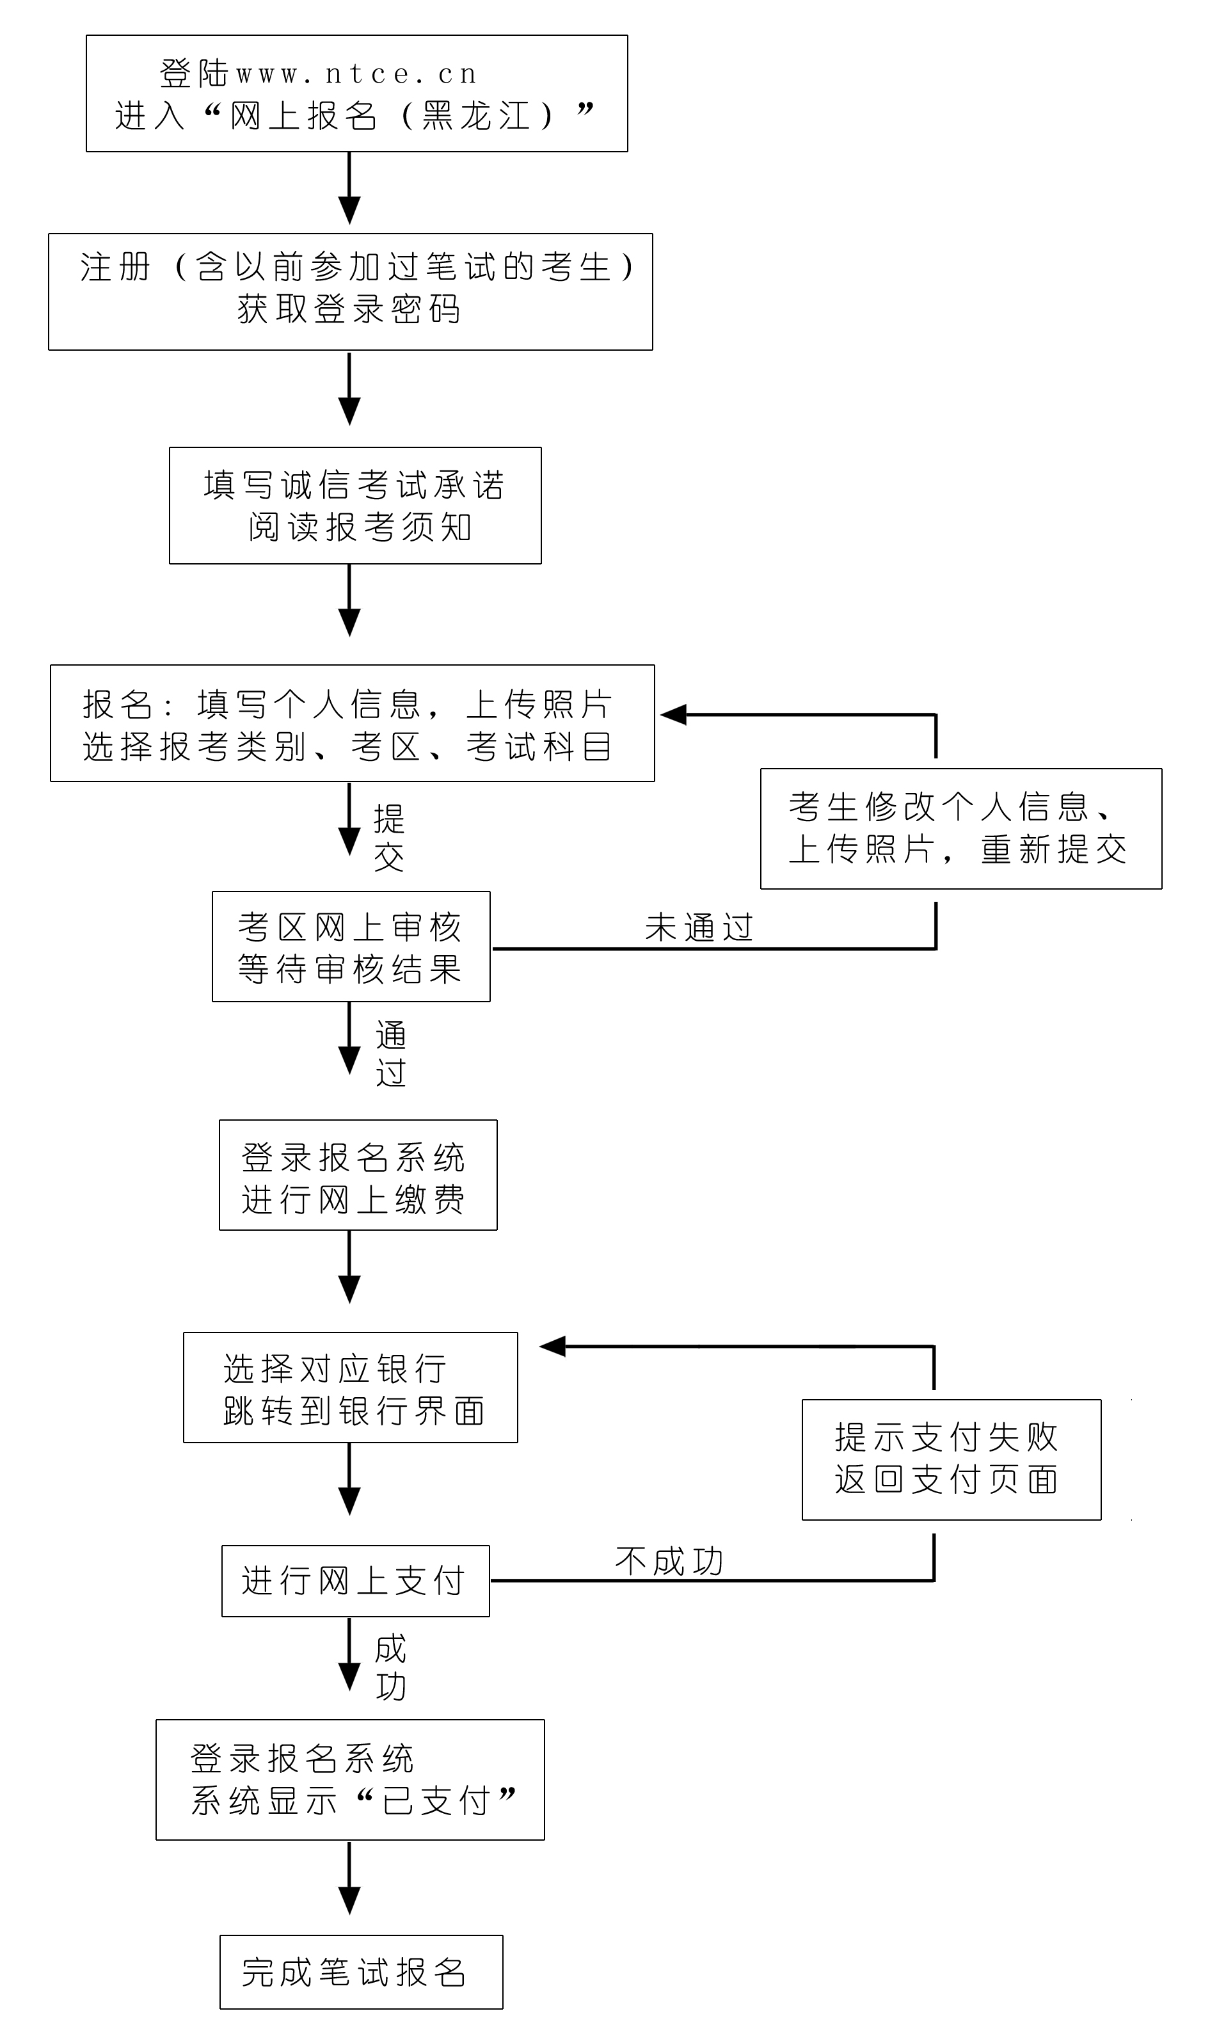

附件4
中小学教师资格考试报名在线支付银行列表
序 号 | 银行名称
1 | 招商银行
2 | 建设银行
3 | 工商银行
4 | 平安银行
5 | 民生银行
6 | 兴业银行
7 | 农业银行
8 | 广东发展银行
9 | 北京银行
10 | 邮政银行
11 | 华夏银行
12 | 交通银行
13 | 浦发银行
14 | 光大银行
15 | 北京农村商业银行
16 | 渤海银行
17 | 中信银行
18 | 中国银行
19 | 上海银行
20 | 银联支付

附件5

中小学教师资格考试（笔试）成绩复核申请表

申请日期： 月 日
准考证号 | 姓名 | 身份证号 | 复核  科目代码 | 网站  查询分数 | 复核结果

电子邮箱

备注
- 要求成绩复核的考生可在考试成绩公布10个工作日内认真填写此表后到所报考区提出复核申请。
- 复核时仅查询登记分数是否准确。
- 工作人员将在受理复核申请5个工作日内通过电子邮件或电话回复成绩复核结果。

